全等三角形一

一、单项选择题
1.已知
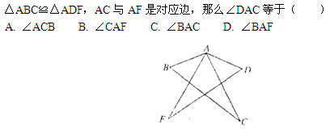
2.如图所示：
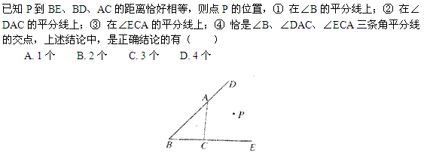
3.已知：在△ABC中，AB＝AC，∠A＝36°，BD是角平分线，AB＝m，BC＝n，求CD的长，甲同学求得CD＝m－n，乙同学求得CD＝n/m，下列判断正确的是（ ）
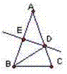
A.甲、乙都正确； B.甲正确、乙不正确； C.甲不正确、乙正确； D.甲、乙都不正确
4.已知：
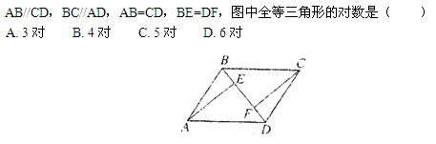
二、证明题。
1.已知
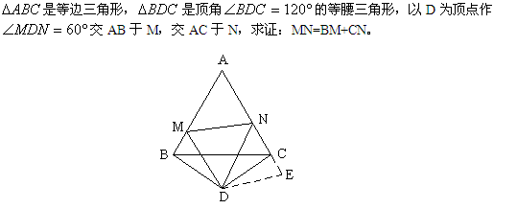
2.已知
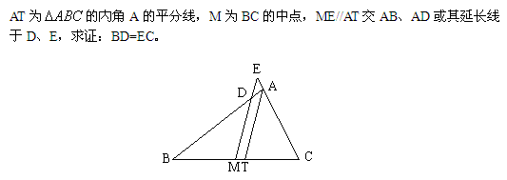
3.已知：
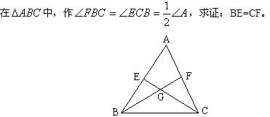
4.如图：
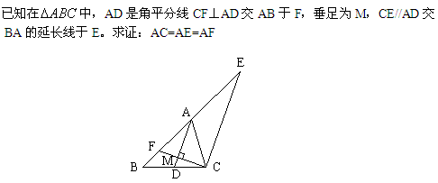
5.已知
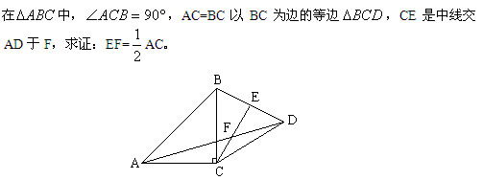
6.已知：
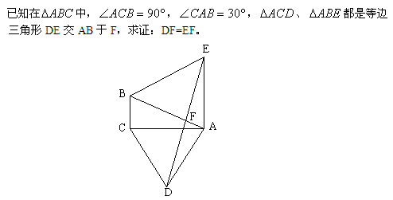
7.已知：
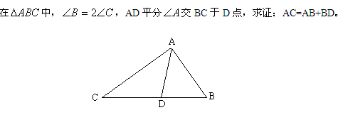
8.已知：
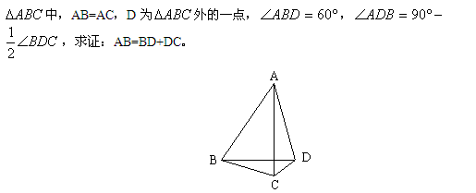
答案部分

一、单项选择题
1.
【正确答案】 D
【答案解析】 由△ABC≌△ADF可得：∠BAC＝∠DAF，∠BAC－∠FAC＝∠DAF－∠FAC即∠BAF＝∠DAC.
【答疑编号140】

2.
【正确答案】 D
【答案解析】 利用平分线性质的逆定理分析．由已知点P到BE，BD，AC的距离恰好相等进行思考，首先到到两边距离相等，得出结论，然后另外两边再得结论，如此这样，答案可得．
【答疑编号141】

3.
【正确答案】 B
【答案解析】 根据已知条件可得：∠A＝∠ABD＝36°，∠C＝∠BDC＝72°，∴AD＝BD＝BC＝n，∴CD＝AC－AD＝m－n.
【答疑编号142】

4.
【正确答案】 A
【答案解析】 根据AB∥CD，BC∥AD可知四边形ABCD是平行四边形，∠ABD＝∠CDB，利用已知条件可得：△ABE≌△CDF，△ABD≌△CDB，△AED≌△CFB.
【答疑编号143】

二、证明题。
1.
【正确答案】 证明：
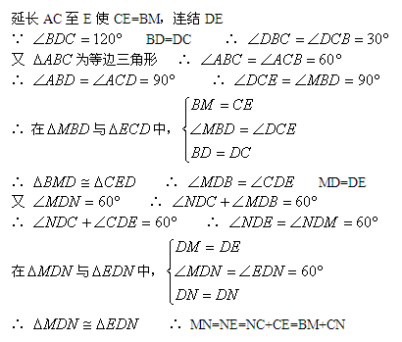
【答疑编号131】

2.
【正确答案】 证明：
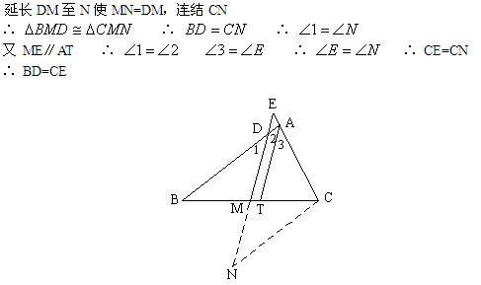
【答疑编号132】

3.
【正确答案】 证明：
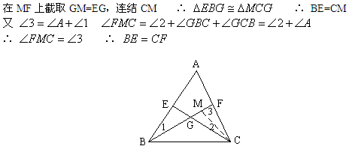
【答疑编号133】

4.
【正确答案】 证明：
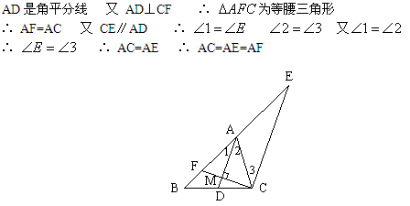
【答疑编号134】

5.
【正确答案】 证明：
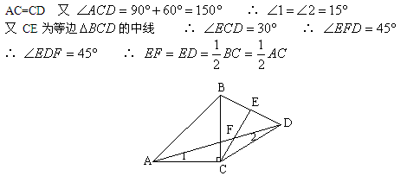
【答疑编号135】

6.
【正确答案】 证明：
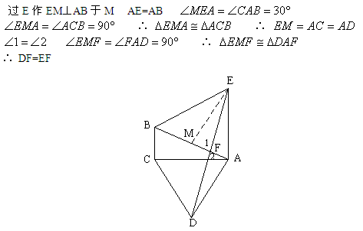
【答疑编号136】

7.
【正确答案】 证明：
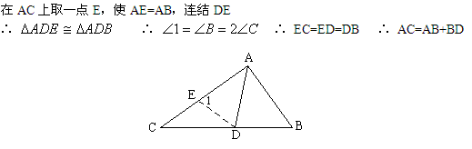
【答疑编号137】

8.
【正确答案】 证明：
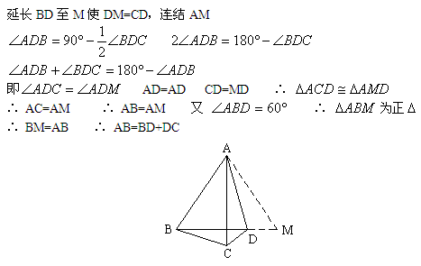
【答疑编号138】

